**常见问题及答疑**

1、师资博士后需要在系统里登记成果吗？

——师资博士后参加的是人事处的科研考核，不需要参加全校的科研工作量考核，所以不需要在系统里登记成果。但是，师资博士后可以申请核心期刊论文奖励，若有符合奖励条件的核心期刊论文，可将成果原件和复印件报至博士后流动站，由博士后流动站汇总后统一给科研处。

2、无法显示正常页面？

——请您尝试使用IE浏览器。

3、忘记密码怎么办？

——若忘记密码，可以请院系科研秘书为您重置密码。

4、如何登记成果信息？

——登录系统后，请您选择“我的成果”→“新增论文”→在论文“基本信息”页面，请您先选择论文类型，然后填写带星号的必填项→点击“下一步”进入转载页面，填写转载信息。若无转载，请直接选择“跳过”→进入依托项目页面，填写依托项目信息，点击“完成”；若无依托项目，可直接选择“完成”。新增著作和研究报告也是相同操作。

5、如何新增译文？

——请您选择“新增论文”，在论文基本信息界面 “是否为译文”处选择“是”，其他信息的填写与论文相同。

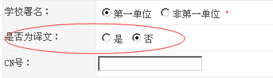

6、会议宣读论文如何登记？

——您可以在新增论文页面，选择“宣读论文”类型进行登记。请注意，在“我的学术交流”版块填写参会信息是无法进行工作量计分的。

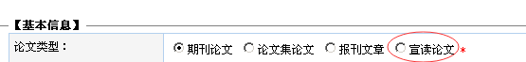

7、若本人为第二作者，如何登记成果？

——所有成果需由第一负责人登记或修改。若第一负责人为学生或校外人员，可由校内第一署名教师登记。若第一负责人为校内人员，则由该第一负责人登记，其他成员无须重复登记。

第一负责人须写明全部成员以及相应的贡献率，这样每个成员的工作量会根据贡献率自动计分。第一负责人登记好成果后，在每个成员的成果列表中都会显示该条成果。

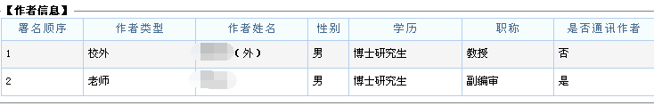

8、无法输入校外人员和学生信息？

——请先在“作者类型”中选择“校外”或“学生”，即可输入校外人员和学生信息。

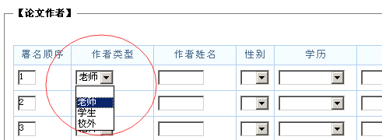

9、若往年发表的论文今年被转载，如何登记？

——您可以通知科研处，由科研处退回院系、院系退回个人，您就可以进行编辑，点击“转载情况”，登记该论文今年的转载情况并保存。转载分值将计入您今年的工作量。

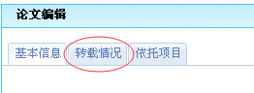

10、如何填写教材中的作者信息？

——多人合作教材由主编填写成果信息。主编的承担字数和贡献率请填“0”；参编作者请按照各自承担的字数填写。（如下图）

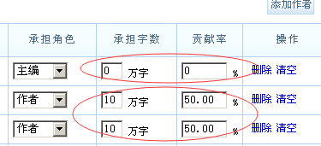

11、无法修改我的成果？

——个人只能对审核状态为“未审核”和“不通过”的自己为第一作者的成果信息进行修改。如果成果信息被审核通过，您就不能修改了。若您有修改需求，可联系科研处，由科研处退回院系、院系退回个人。另外，如果您不是第一作者，也不能修改成果信息，需由第一作者进行修改。

12、无法修改我的个人基本资料？

——若您的信息处于“学校审核通过”状态，这时不能再修改个人信息了。如有修改需求，可向本单位科研秘书提出，院系汇总后提交科研处修改。

13、若系统中自己的往年成果不全，可否添加？

——若往年成果不全，您可以自行添加成果，但是考核年度的选择要分两种情况：例如您有一篇2011年发表的论文，且这篇论文当年已经统计过，只是在系统中遗漏了这条成果，您可以新增成果，考核年度请选择“2011”。若这篇论文之前从未统计过，您可以新增成果，但考核年度请选择“2015”，这样这篇论文的工作量就会在今年统计。新增保存后，点击“所有成果”，就会显示出来。

14、我的成果要晚于12月15日才能拿到，可否进行成果登记？

——因为需要根据成果原件进行审核，若您的成果晚于12月15日拿到，建议您放在明年统计。

15、登记好今年的成果后，为何在“我的考核”页面无法显示我的成果计分情况？

——成果登记好后，经过院系、学校审核通过，成果计分才会显示。所以，当您今年登记的所有成果的审核状态都显示为“学校通过”时，您可在“我的考核”页面查看您今年的科研考核情况，并填写申请领取奖励的超额工作量。

16、以后是否可以随时登记成果？

——您可以随时进入科研管理系统登记成果，不必都等到年底。年底成果统计时，科研处会设定当年成果集中申报的截止日期，在截止日期前登记好当年的成果即可。